ЗВУК Л. (№1)
- Артикуляционная гимнастика (комплекс для соноров).
- Изолированное произнесение звука. (чётко и медленно)
- Автоматизация звука Л в слогах.
ЛА-ЛА-ЛА ЛО-ЛО-ЛО ЛУ-ЛУ-ЛУ
ЛА-ЛА-ЛА ЛО-ЛО-ЛО ЛУ-ЛУ-ЛУ
ЛА-ЛА-ЛА ЛО-ЛО-ЛО ЛУ-ЛУ-ЛУ
4. Автоматизация звука Л в словах.
ЛА-ЛА-ЛА- лапы, лампа, лама, лапша, акула, школа, скала, халат, пила, юла.
ЛО-ЛО-ЛО- лом, лось, локоть, лошадь, ложка, лото, лодка, мыло, одеяло, калоши.
ЛУ-ЛУ-ЛУ- лук, лупа, луна, лужа, колун, голубь, лукошко, шалун, тулуп.
5. Запомни и повтори.
Лак, салат, болото, лунка.
- Назови картинки, в названии которых слышится звук Л.
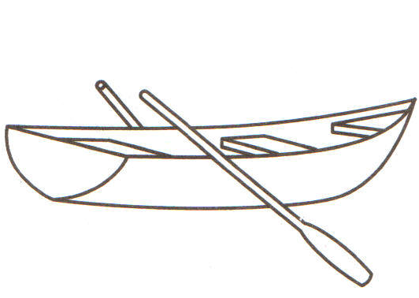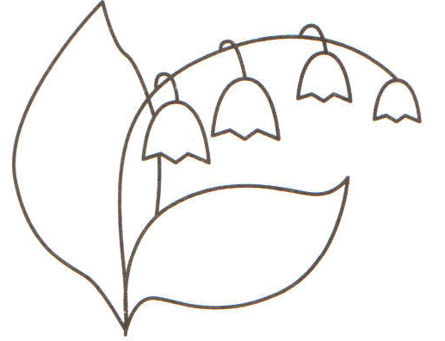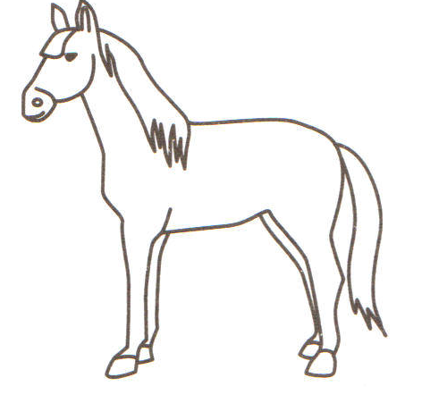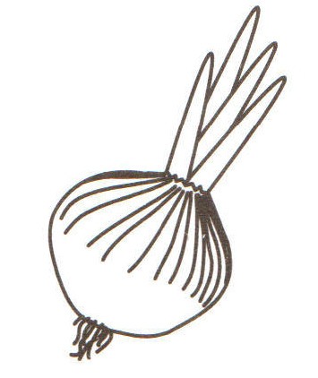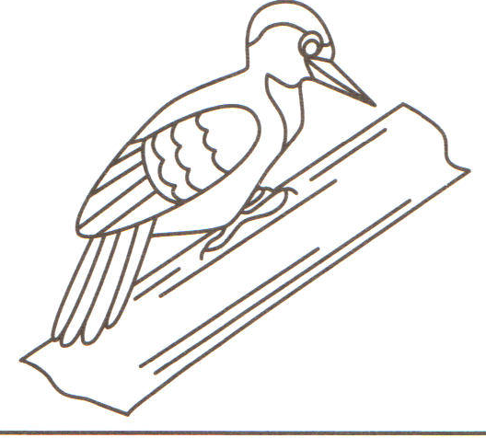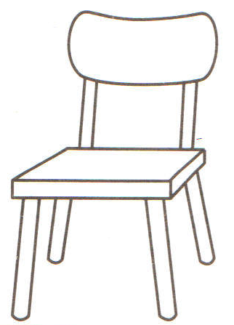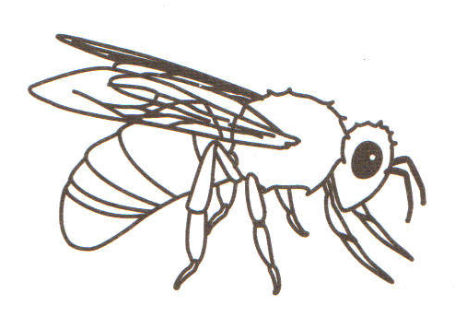
- Домашнее задание:
- наклей картинки (или нарисуй) в названии которых слышится звук Л и назови их.

ЗВУК Л. (№2)
1. Артикуляционная гимнастика (комплекс для соноров).
2. Изолированное произнесение звука Л.
л ла-ла-ла, ло-ло-ло, лу-лу-лу
л
3. Автоматизация звука Л в слогах.
ЛЫ-ЛЫ-ЛЫ – лыко, лыжи, волы, столы, полы, малы, малыш, скалы, полынь.
4. Хлопни в ладоши, если услышишь звук Л.
Ласточка, сани, лапка, стул, лук, лыжи, кот, лавка, коза, вата, ландыш.
5. Чистоговорки (повтори чётко и медленно)
Ла-ла-ла – девочка спала.
Ло-ло-ло – у сосны дупло.
Лу-лу-лу – дайте мне пилу.
Лы-лы-лы – чистые полы.
- Повтори стихотворение «Зима»
Всё бело, бело, бело.
Много снегу намело.
Вот весёлые деньки –
Все на лыжи и коньки!

ЗВУК Л. (№3)
- Артикуляционная гимнастика (комплекс для соноров).
- Автоматизация звука Л в слогах.
АЛ-АЛ-АЛ ОЛ-ОЛ-ОЛ УЛ-УЛ-УЛ ЫЛ- ЫЛ-ЫЛ
АЛ-АЛ-АЛ ОЛ-ОЛ-ОЛ УЛ-УЛ-УЛ ЫЛ- ЫЛ-ЫЛ
АЛ-АЛ-АЛ ОЛ-ОЛ-ОЛ УЛ-УЛ-УЛ ЫЛ- ЫЛ-ЫЛ
3. Автоматизация звука Л в словах.
Ал - бал, вал, дал, жал, зал, мал, галка, палка, скалка, фиал-ка, спал, упал, устал, бокал, канал, копал, писал, пенал, обвал, вокзал, стучал, металл, галстук, алмаз, алфавит, халва, маршал, шалфей, балкон, выдал, выпал, капал, падал, сыпал, топал, щупал, выгнал.
Ол - вол, гол, кол, пол, стол, долг, волк, холм, долго, полка, полный, молния,
полдень, укол, чехол, щегол, футбол.
Ул - гул, дул, стул, аул, булка, гулко, подул, обулся, зев-нул, тянул, уснул, шепнул,
качнул, ущипнул, вынул, кинул, сунул, выгнул, дунул, стукнул, мускул, чулки, вулкан.
Ыл - ныл, был, выл, мыл, мылся, забыл, завыл, пылкий, бутылка.
4. Назвать предметы, изображённые на картинках.
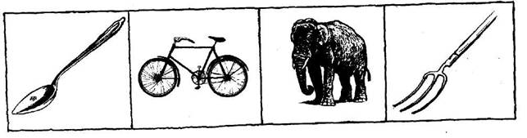
ЗВУК Л. (№4)
- Артикуляционная гимнастика (комплекс для соноров).
- Автоматизация звука Л в слогах.
АЛ-ОЛ-УЛ-ЫЛ ЯЛ-ЕЛ-ЁЛ-ИЛ ОЛ-УЛ-ЫЛ-АЛ УЛ-ЫЛ-АЛ-ОЛ ЫЛ-АЛ-ОЛ-УЛ
3. Автоматизация звука Л в словах.
Ял - мял, снял, взял, паял, унял, стоял, гонял, завял, занял, менял, понял, поднял, боялся, смеялся, веял, сеял, таял, веялка, сеялка.
Ёл - вёл, шёл, шёлк, ёлка, тёлка, чёлка, пчёлка, осёл, козёл, котёл, новосёл, щёлкать, метёлка.
Ел - ел, мел, пел, сел, одел, умел, гудел, висел, успел, хотел, сидел, шипел, шумел, свистел, белка, мелко, узел, видел, вывел, вышел, обидел, ненавидел, Павел, дятел, пепел
Ил - бил, мил, Нил, поил, Михаил, забил, водил, возил, косил, купил, носил, учил, садил, гостил, тащил, вилка, жилка, пилка, поилка, косилка, носилки, выучил, выбил, выпил, высадил, вытащил, выпустил, выскочил.
ЗВУК Л. (№5)
- Артикуляционная гимнастика.
- Автоматизация звука Л в слогах.
ал — ол — ул — ыл ыл — у л — ол — ал ял — ёл — юл — ил — ел ил-юл-ёл-ял-ел
ал — ял — ол ёл — ол — ул ил — ыл — ел ул — юл — ыл
3. Автоматизация звука Л в предложениях.
Дядя Михаил коня напоил. Дедушка Нил поймал рой пчёл. Павел поймал галку. Брат уехал на футбол. Вова поставил бутылку на полку. Папа купил ёлку. Стул упал на пол, и я испугался. Дятел долбил кору и искал жуков. На ёлке Павел увидел белку. Михаил играл в футбол и забил в ворота гол. Дядя Нил повязал галстук и вышел. Отец поехал на вокзал.
4. Дополнить предложения по картинкам.
Павел сел за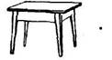 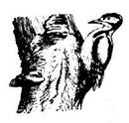долбил кору.
ЗВУК Л. (№6)
- Артикуляционная гимнастика (комплекс для соноров).
- Автоматизация звука Л в слогах.
ЛА-ЛО-ЛУ-ЛЫ ЛУ-ЛЫ-ЛА-ЛО
ЛО-ЛУ-ЛЫ-ЛА ЛЫ-ЛА-ЛО-ЛУ
3. Автоматизация звука Л в словах.
Ла - лаз, лак, лапа, юла, зола, вела, дела, жила, мала, пила, лавка, лампа, кулак,
калач, салат, халат, скала, водолаз, палатка, булавка, ласточка, ландыш, Мила,
жила, пела, мыла, дула, бегала, видела, обидела, одела, школа, лапша, ела, лавина,
писала, читала, кидала, носила, водила, возила.
Ло - лоб, лом, лось, лодка, ложка, локоть, лошадь, чулок, болото, калоши, колодец,
Володя, голодный, холодный, по-ломка.
Лу - лук, луч, лужа, Луша, лунка, юлу, золу, пилу, тулуп, белуга, шалун, луковица,
Лука, луна, лужок, лужайка, лукошко, голубь, жёлудь, палуба, голубцы, получать.
Лы - лыко, лыжи, волы, столы, малыш, полынь, улыбка, лыжник, булыжник, вилы,
алый, белый, вялый, милый, целый, смелый, спе-лый, унылый, пчёлы, бокалы,
каналы, пеналы, обвалы, вокзалы, каникулы, малыши, полыхает.
4. Дополнить предложения по картинкам.
Дядя Лука копает клумбу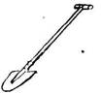 Клава мыла ладони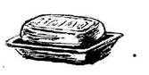
ЗВУК Л. (№7)
- Артикуляционная гимнастика.
2. Автоматизация звука Л в слогах.
КЛА-КЛО-КЛУ-КЛЫ КЛУ-КЛЫ-КЛА-КЛО
КЛО-КЛУ-КЛЫ-КЛА КЛЫ-КЛА-КЛО-КЛУ
3. Автоматизация звука Л в словах.
Клава, класс, кладовка, класть, клад, клавиши, клок, клуб, клумба, клубок,
клубника, клоун, клык, свекла, Клаша, клуша, Фекла, закладка.
4. Выучить чистоговорки.
Клава клала лук на полку, позвала к себе Николку.
Клава, Клава, глянь в окно, сколько снегу намело,
И в лесу, и в саду сосны елки все в снегу.
5. Изменяй предложения по образцу.
Я ел салат (мы ели салат; ты ела салат; вы; он; она; они).
Я пил холодное молоко из кружки.
Я купался в теплой воде.
6. Дополнить предложения по картинкам.
Володя и Слава плывут на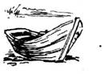 Павел ловил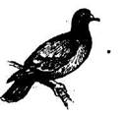

ЗВУК Л. (№8)
1.Артикуляционная гимнастика (комплекс для соноров).
- Автоматизация звука Л в слогах.
СЛА-СЛО-СЛУ-СЛЫ СЛУ-СЛЫ-СЛА-СЛО СЛО-СЛУ-СЛЫ-СЛА СЛЫ-СЛА-СЛО-СЛУ
3. Автоматизация звука Л в словах.
Слон, слоненок, слонята, слониха, слоник, слоновый, слово, слоги, весло, слух,
слушать, заслуга, слышать, сладкий, слабый, послать , злой, узлы.
4. Выучить чистоговорки.
Слоны умны, слоны сильны, слоны спокойны, веселы.
Головой кивает слон – он слонихе шлет поклон.
5. Изменяй предложения по образцу.
Я ел салат (мы ели салат; ты ела салат; вы; он; она; они).
Я полола лук и свеклу. Я ела молочную лапшу. Я видела слона, осла и белку.
6. Послушай рассказ, перескажи.
Летала сова — весёлая голова. Вот она летала, летала, да и села. Головой повертела,
по сторонам поглядела, сня-лась и опять полетела. Летала, летала да села. Головой
по-вертела, по сторонам поглядела, а глаза у неё, как плошки, не видят ни крошки.
ЗВУК Л. (№9)
- Артикуляционная гимнастика (комплекс для соноров).
- Автоматизация звука Л в слогах.
ГЛА-ГЛО-ГЛУ-ГЛЫ ГЛУ-ГЛЫ-ГЛА-ГЛО ГЛО-ГЛУ-ГЛЫ-ГЛА ГЛЫ-ГЛА-ГЛО-ГЛУ
3. Автоматизация звука Л в словах.
Платье, платок, плакат, пластик, плавать, пловец, заплатка, плавник, плов, плохо, пломба, плуг, плыть, каблук, блуза, яблоко, хлопать, хлыст, флаг, флот, флоксы, глаза, гладкий, глупый, глубокий
4. Подбор предметов к признакам.
Голубой голубая голубое
Белый белая белое
Спелый спелая спелое
Глубокий глубокая глубокое
5. Дополнить предложение по картинке.
В комнате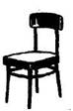 и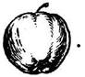
ЗВУК Л. (№10)
- Артикуляционная гимнастика (комплекс для соноров).
- Автоматизация звука Л в слогах.
БЛА-БЛО-БЛУ-БЛЫ БЛУ-БЛЫ-БЛА-БЛО БЛО-БЛУ-БЛЫ-БЛА БЛЫ-БЛА-БЛО-БЛУ
3. Автоматизация звука Л в словах.
бла, гла, зла, кла – благодарить, глаза, гладкий, обожгла, злак, Клава, класс, кладовая.
пла, ела, фла, шла – пламя, плавать, пластинка, пластмасса, заплатка, пла-ток,
Слава, сладкий, слабый, слазить, выслать, флаг, фла-кон, шла, вышла.
бло, гло, кло, пло, ело, фло, хло – блок, глобус, клок, плот, пломба, площадь, слон,
весло, слово, сложный, флот, хлопать, хлопок.
блу, глу, клу, плу, слу – блузка, каблук, глупый, клуб, клумба, клубок, клуб-ника,
плуг, слух, слушать, случай, служить, заслуга.
глы, злы, клы, плы, слы, тлы, хлы – глыбы, злы, клыки, плыть, слышать, котлы, хлыст.
4. Назвать предметы, изображённые на картинках.
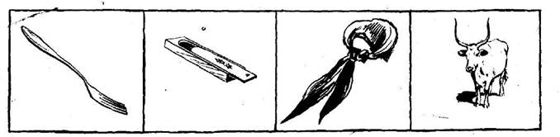
ЗВУК Л. (№11)
- Автоматизация звука Л в слогах.
ШЛА-ШЛО-ШЛУ-ШЛЫ ШЛУ-ШЛЫ-ШЛА-ШЛО ШЛО-ШЛУ-ШЛЫ-ШЛА ШЛЫ-ШЛА-ШЛО-ШЛУ
2. Автоматизация звука Л в предложениях.
Мила ела салат. Луша взяла лопатку. Ласточка свила гнездо. Мама сделала молочную
лапшу. Мила вымыла ла-дони, причесала волосы. Около палаток лопухи и полынь. Наступила зима. Готовь лыжи и салазки. Луша полола лук и свёклу. Мила видела слона. Слава идёт в кладовую за вёслами. В глубоком колодце вода холодная. В лавке спе-лые и сладкие яблоки. Володя — смелый пловец и не боится глубины. Клава надела на голову белый платок.
3. Назови картинки и проговори чистоговорки. Например: лу-лу-лу-лук.
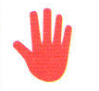Представь, что таких предметов пять, сосчитай их. Закрыть картинки, и назвать которые запомнил..
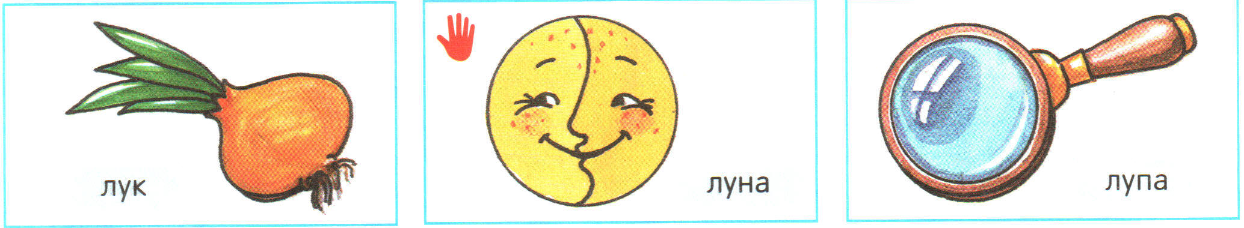

ЗВУК Л. (№12)
- Артикуляционная гимнастика (комплекс для соноров).
2. Назови картинки и проговори чистоговорки. Например: лу-лу-лу-лук.
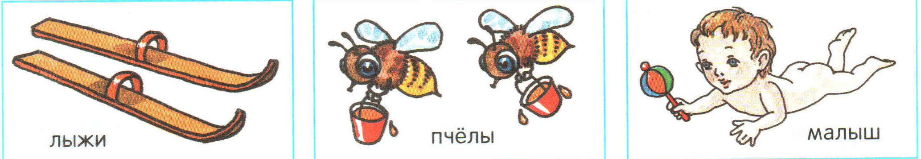
3. Послушай рассказ, перескажи. «Кукла Мила»
Купила мама Луше куклу. Кукла Луше понравилась. Голубые глаза, светлые волосы, белое платье, белые башмаки. Луша назвала куклу Милой. Очень уж кукла мила. Целые дни Луша была с Милой. Одевала её и обувала. Мыла ей голову и чесала волосы. Укладывала куклу спать и баюкала.
Луша берегла куклу. Как-то Луша уложила куклу спать. Мама позвала Лушу обедать, а куклу унесла собака. Она таскала куклу и испортила её. Поплакала Луша, но куклу не оставила. Тогда мама купила такую же куклу. Тайком обменяла, и Луша не догадалась.
ЗВУК Л. (№13)
- Артикуляционная гимнастика.
2. Хлопни в ладоши, если услышишь звук Л:
Ложка, стол, комната, полотенце, книга, журнал, кошка, лось, окно, цветы,
ласточка, колодец, лампа, песня, лодка, стул, белка, волк, медведь, слон.
3. Автоматизация звука Л в словах.
Лаял, плыл, колол, полол, послал, молол, делал, лакал, лазил, ласкал, гладил,
плавал, наладил, ослабел, ловил, ломал, глотал, баловал, колокол, колотил, молотил, доло-жил, положил, целовал, лопнул, слушал, служил, слышал, получил, улыбался.
4. Выучить стихотворение. «Солдатик»
Солдатик оловянный жил. И помнил он всегда в бою
Он пел, шутил и не тужил. Свою солдатскую семью,
Он воевал, не уставал. Где был за всех и за него
И падал сам, и сам вставал. Стояли все до одного! (В. Аушев.)
5. Дополнить предложение по картинке.
Володя поехал на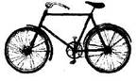 Михаил смотрел на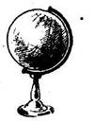
ЗВУК Л. (№14)
1. Артикуляционная гимнастика.
2. Хлопни в ладоши, если услышишь звук Л:
Комната, колодец, полотенце, книга, волк, медведь, журнал, кошка, ласточка,
лампа, песня, лодка, стул, ложка, стол,, белка, лось, окно, цветы, слон.
3. Проговори чистоговорки.
Ла-ла-ла — лампа и пила. Ла-ла-ла — лавка и юла.
Ла-ла-ла — ландыш и пчела. Ла-ла-ла — лапа и смола.
Ла-ла-ла — лама и скала. Лы-лы-лы — вилы и голы.
Лы-лы-лы — шпалы и полы. Ло-ло-ло — ложка и стекло.
Ло-ло-ло — лошадь и седло.
4. Выучить стихотворения. «Елка», «Белый цвет»
Елка плакала сначала Белый снег, белый мел,
От домашнего тепла. Белый заяц тоже бел.
Утром плакать перестала, А вот белка не бела,
Задышала, ожила. (С. Маршак.) Белой даже не была. (И. Токмакова.)
5. Наклей картинки (или нарисуй) в названии которых слышится звук Л.
ЗВУК Л. (№15)
1. Артикуляционная гимнастика.
2. Повтори слоговые цепочки
Кла-пла-гла; клау-плау-глау; клак-плак-глак; клав-плав-глав; клам-плам-глам.
3. Проговори «слова-друзья» тройками.
галка — палка — скалка; пилка — вилка — жилка; мел — пел — сел.
белый — смелый — спелый; халат — салат — оклад;
осел — козел — котел; елка — пчелка — телка; зевнул — уснул — качнул;
4. Звучалки
Долго я звук Л учил Я звук Л учил, учил.
И словечки заучил: Слов немало накопил:
Лапа, лапы, лапочки, Палка, галка и скакалка,
Лампа, лампы, лампочки, Лампа, лавка и булавка,
Палка, палки, палочки, Телка, пчелка и метелка,
Галка, галки, галочки. Вилка, пилка и косилка.
ЗВУК Л. (№16)
1. Артикуляционная гимнастика.
2. Повтори слова парами
Палка — полка, белка — булка, скала — спала,
шпала — школа, клубок — каблук, канал — копал, лодка — ложка.
3. Слоговички
Пи-пи-пи, ла-ла-ла — Получается... пила. Иг-иг-иг, ла-ла-ла — Получается... игла.
Пе-пе-пе, нал-нал-нал—Получается... пенал. Стек-стек-стек, ло-ло-ло — Получается... стекло.
Сед-сед-сед, ло-ло-ло — Получается... седло. Ще-ще-ще, гол-гол-гол — Получается... щегол.
Фут-фут-фут, бол-бол-бол — Получается... футбол.
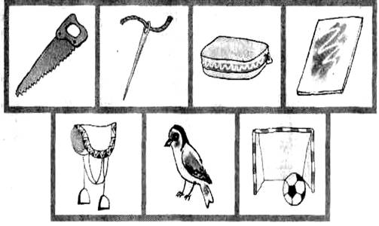
4.Проговори предложения Володя плавал около лодки. Слава положил пенал на стол. Мила целовала куклу. Колокол долго звонил, звонил и замолчал. Луша ловила на лугу пчелу. Слон ласкал слоненка.
ЗВУК Л. (№17)
1. Артикуляционная гимнастика.
2. Проговори предложения
Слава гладил голубя ладонью. Слава лазил на яблоню за яблоками.
Клава полола лук, салат и свеклу. Володя послал Милу за молоком.
Станислав делал лодку с веслами. Голодный кот Малыш лакал молоко.
Михаил колол колуном полено. Полкан лаял на лужайке. Володя плыл за Михаилом.
3. Считалка
Вот со звуком Л слова: Лоб, затылок, голова,
Кулаки, ладошки, локти, Звука Л нет в слове ногти.
Глазки, тело и лопатки, Звука Л нет в слове пятки.
ЗВУК Л. (№18)
1. Артикуляционная гимнастика.
2. Потешки
Белка летала и елки считала. Телка мычала и свеклу жевала. Осел стоял и клумбу топтал.
По клавишам Мила стучала, пела и напевала. Мила ладошками хлопала и ножками топала.
Малыш хохотал, гулил и лепетал. Голодный Володя сидел и долго-долго ел.
3. Мы учим звук Л
Мы учим звук Л: ла-ла-ла, ла-ла-ла, Яблоко, дятел, палатка, пчела,
Ласточка, платье, ложечка, стол, Лампа, малышка, кукла, футбол,
Пол, потолок, полотенце, игла, Стул, соловей, ландыш, пила,
Галстук, флажок, мыло, тарелка, Вилка, колосья, яблоки, белка,
Голуби, лук, лошадь, пчела, Мы учим звук Л: ла-ла-ла, ла-ла-ла.
ЗВУК Л. (№19)
1. Артикуляционная гимнастика.
2. Повтори стихотворения. На прогулке
Мила гуляла, и Владик гулял. Мила видела пчелку,
Каждый немало всего повидал. А Владик видел щеголку.
Мила видела канал, Мила видела платок,
А Владик видел самосвал. А Владик видел молоток.
Мила видела елку, Мила видела палку.
А Владик видел метелку. А Владик видел скакалку.
Мила видела пилку. Мила гуляла, и Владик гулял.
А Владик видел косилку. Каждый немало всего повидал.
Около
Около лодки лыжи и белка. Около дятла мыло и голубь.
Около свеклы стол и тарелка. Около платья лампа и желудь.
Около яблока флаг и козел. Около пугала волк и пила.
Около ласточки лук и осел. Около ландыша слон и пчела.
ЗВУК Л. (№20)
1. Назови картинки и проговори чистоговорки. Например: лу-лу-лу-лук.
Представь, что таких предметов пять, сосчитай их. Закрыть картинки, и назвать которые запомнил.
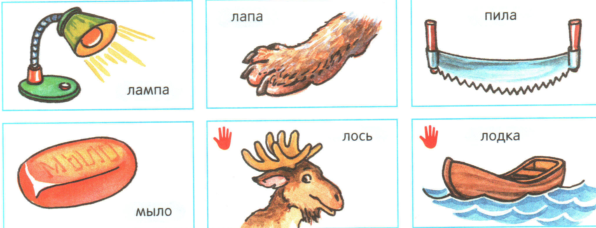
2. Автоматизация звука Л в предложениях.
Во дворе лаял пёс. По реке плыл плот. Котёнок лакал молоко. Павел пригладил волосы. Нил получил письмо от Михаила. Нил сам выгладил полотенце и платки. Я нашёл и положил в банку много червей. В колхозе я молотил зерно и работал на веялке. Отец служил на флоте и плавал на подводной лодке. Солдат доложил, что выполнил задание. Петя сломал, а потом наладил велосипед. Володя забыл, куда положил пенал. Во дворе полаял и замолк пёс. Кот ловил мышку, но не поймал — мышка убежала. Кол около стола, стол около кола. Вот весёлый колобок покатился, как клубок.
ЗВУК Л. (№21)
1. Артикуляционная гимнастика.
2. Повторить шутку.
Вовочка играл в футбол — бол-бол И качал Володя стул — стул-стул.
И забил Володя гол — гол-гол. Сладко Вовочка уснул — нул-нул.
А потом домой пошел — шел-шел. Стул с Володею упал — пал-пал,
Дома дел он не нашел — шел-шел. Стул Володенька сломал — мал-мал.
Сел Володя в уголок — лок-лок Молоток Володя взял — взял-взял.
И глядел он в потолок — лок-лок. Гвозди в стул он забивал — вал-вал.
А потом он сел за стол — стол-стол, Молотком по стулу бил — бил-бил:
Гладил он ногами пол — пол-пол. Стул Володя починил — нил-нил.
3. Что у кого?
Лапы у медведя, лапки у медвежонка. Голова у лося, головка у лосенка.
Иглы у ежа, иголки у ежонка. Уши у слона, ушки у слоненка.
Хвост у белки, хвостик у бельчонка. Глаза у лошади, глазки у жеребенка.
Зубы у волка, зубки у волчонка. Ноги у козла, ножки у козленка.
ЗВУК Л. (№22)
1. Артикуляционная гимнастика.
2. Потешки
Лада полола лук, Один непослушный шалун
А Мила сломала каблук. Лопату сломал и колун.
Кот молоко лакал, От голода я ослабел,
А Полкан на кота лаял. И целую булку я съел.
Плот по волнам плыл, Володя колуном колол,
А Слава плотву ловил. А Владик кофе молол.
Солдат о делах доложил Веселый колобок покатился,
И похвалу заслужил. А около волк появился.
Володя надолго забыл, Михаил палкой колотил,
Куда пенал положил. Михаил колосья молотил.
Мама Клаву целовала,Клава куклу миловала.
3. Считалка
Вот со звуком Л считалка: Ложка, вилка и бутылка,
Лыжи, глобус и скакалка, Вилы, пилы и косилка,
Блуза, платье и заплатка, Клумба, флоксы и фиалка,
Пламя, лодка и палатка, И окончилась считалка!

